# 数据成分

## 内存与赋值

内存就是一个长条，上面有很多个位置，每个位置是1 Byte，每个Byte是8 bit，能够存放8个二进制数（0和1）。每个内存位置都有一个地址，就是上图左边的地址，内存地址用16进制数字表示。

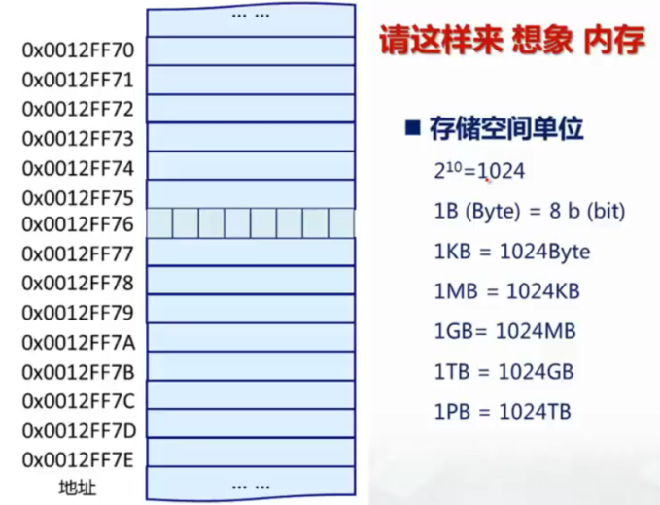

而变量定义就是选取内存的一部分，比如定义一个类型为int的变量max，并赋值0，所做的事情是：从内存中选取一部分（由于不同的编译器中int的长度不同，这里取int长度为32bit即4Byte），写入0，并将变量名与内存这一部分的起始单元的地址联系起来。再将max的值重新赋值为8，就是将内存这一片区域的值改写成8。

6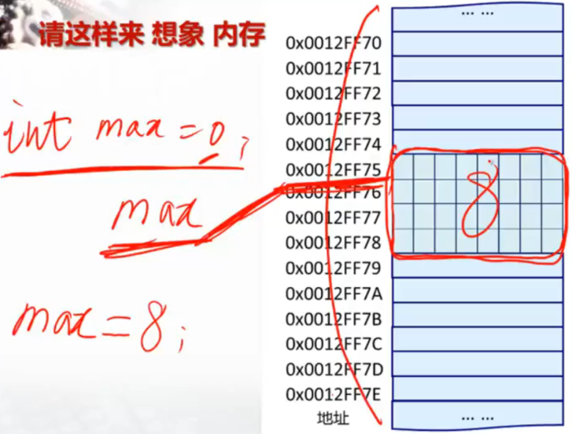

## 整形int

C和C++中的数据类型就只有下图说的这些。

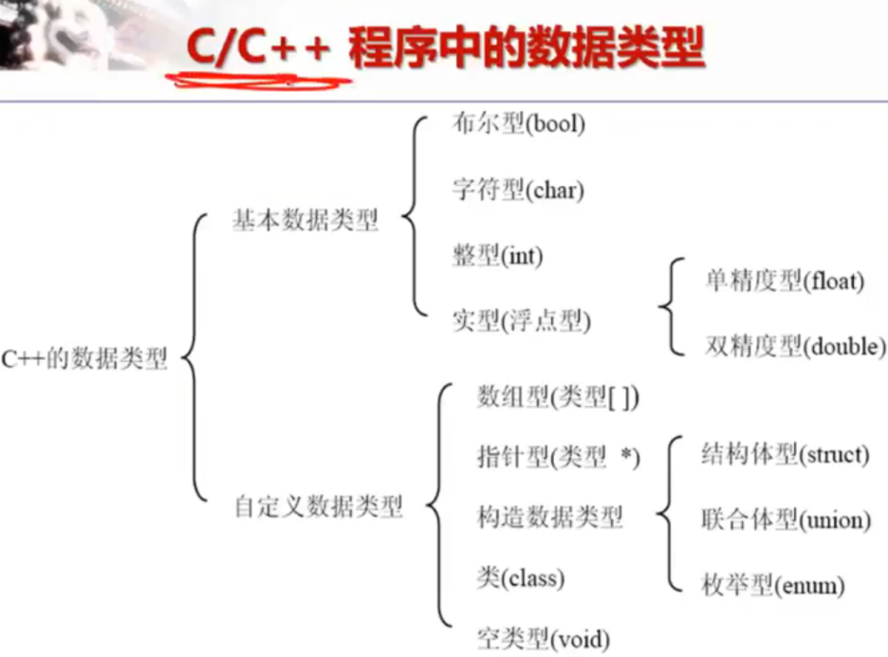

用sizeof函数测定编译环境下的int类型长度：

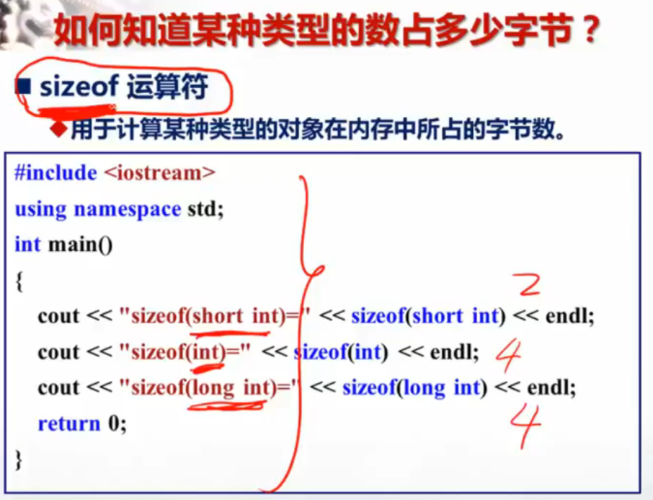

有符号整形（int，或signed int）和无符号整形在内存里的表示方法：无符号整形的32位全部用来存储数值，而有符号整形的内存第一位是符号位。而且正整数存储的是原码，负整数存储的是补码。至于为什么整数存原码，负数存补码，是因为这样子计算机的运算效率会高很多，具体可学习“计算机组成原理”课程。

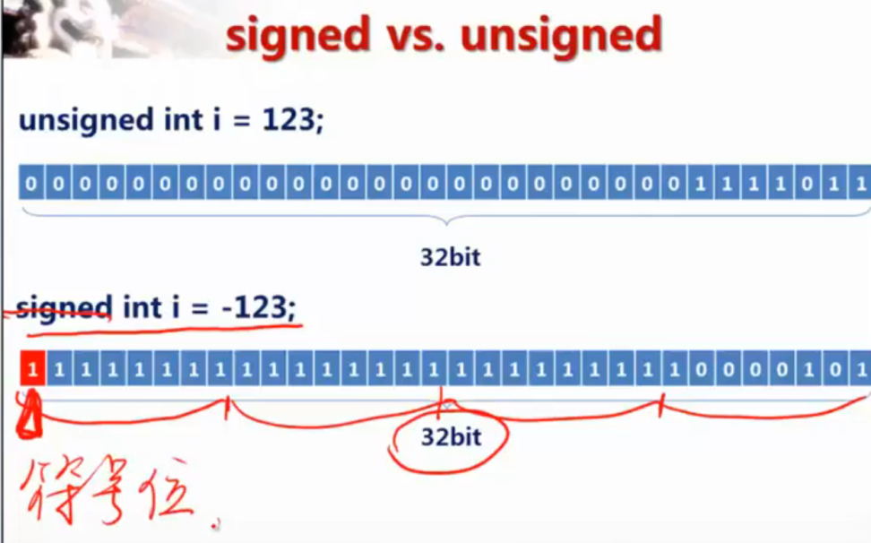

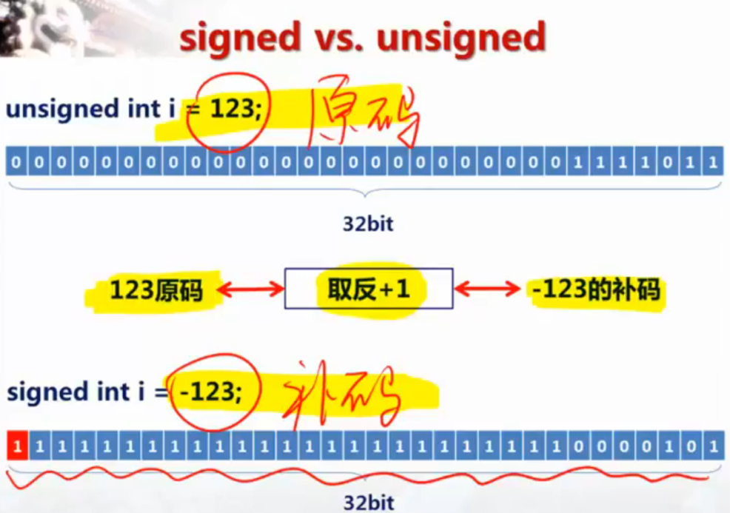

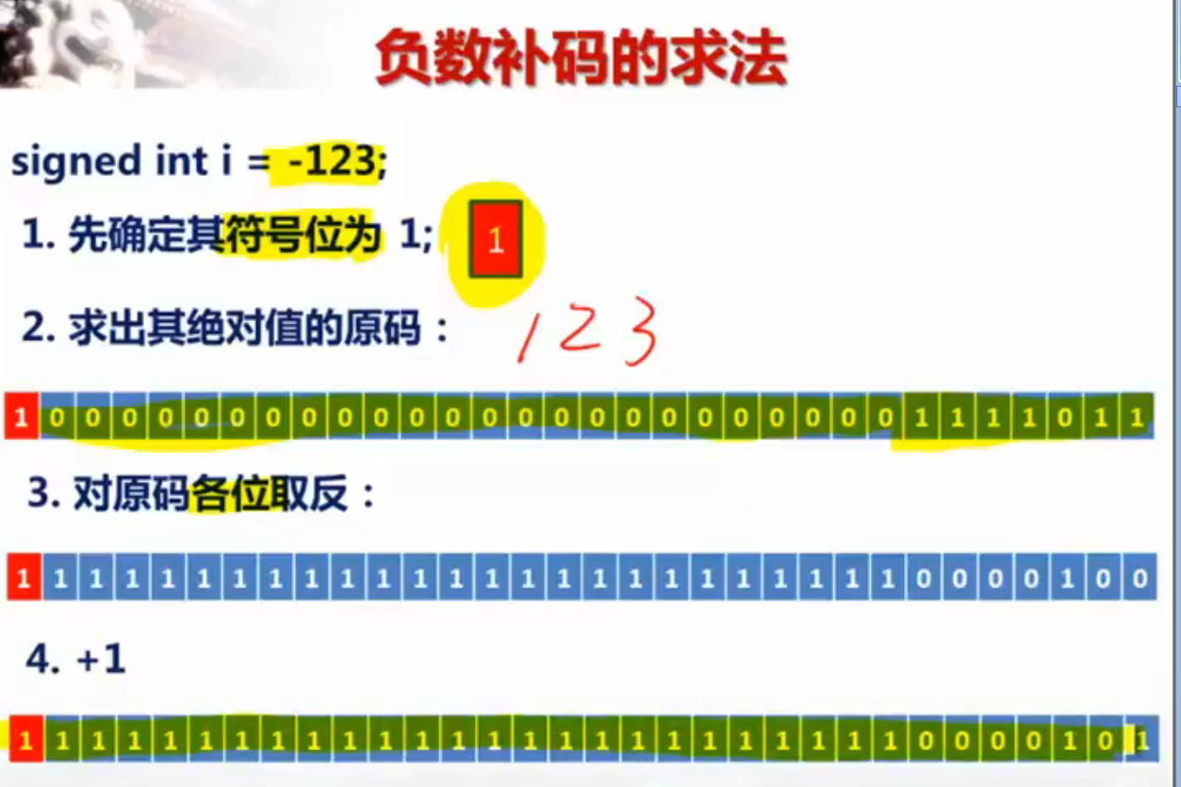

### 整数输入输出

要看到一个整数在内存的存储是什么样的，可以将其打印出来，但是由于二进制比较冗长，所以一般打印成16进制：

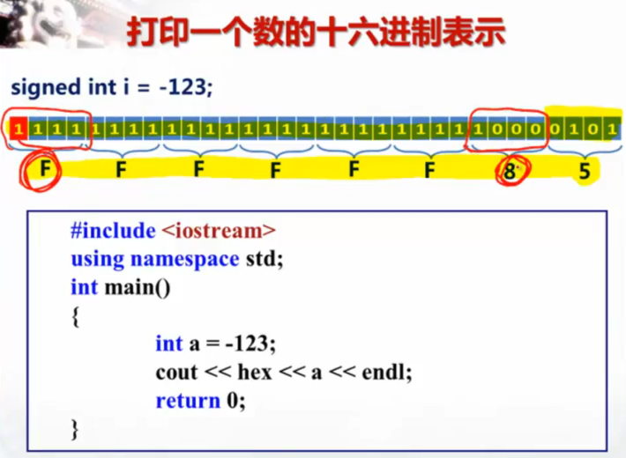

也可以打印成8进制：

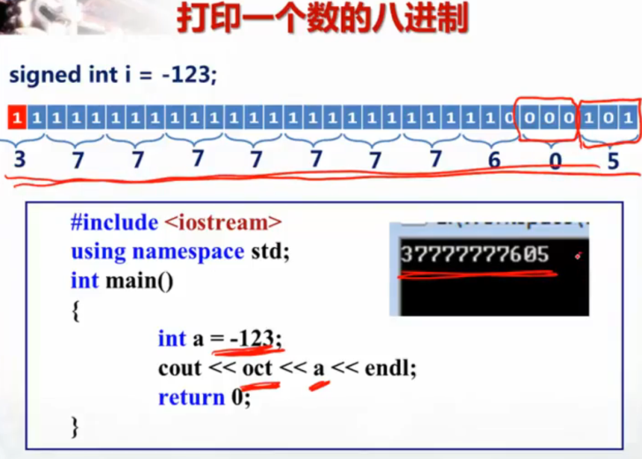

各种进制输出：

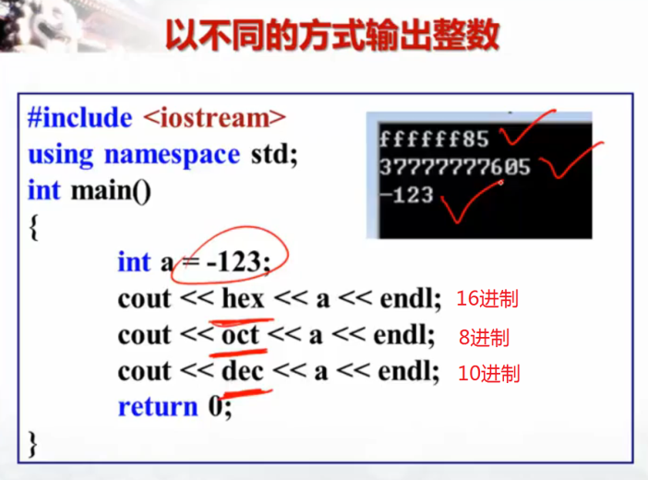

如果要输入一个16进制数，只要在数字前面加上“0x”即可：

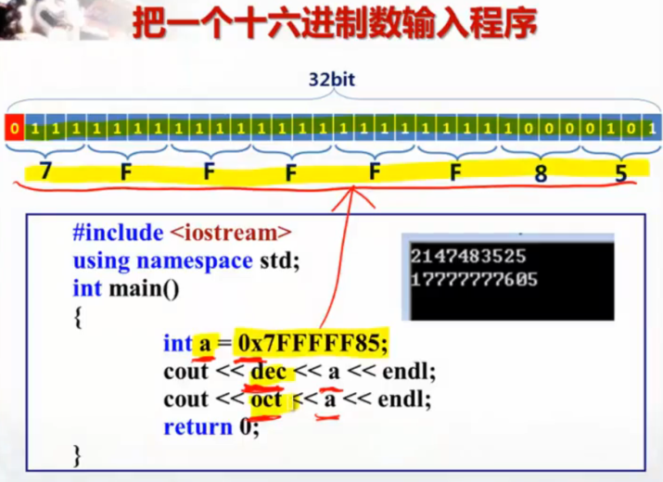

如果要输入一个8进制数，只要在数字前面加上“0”即可（所以C语言输入数字前面不要乱加0）：

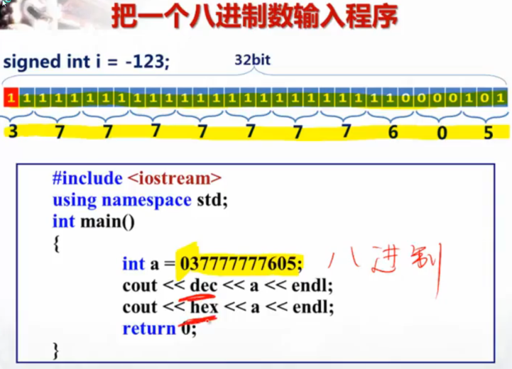

### 整形的范围

unsigned int最大为2^32 = 4294967296 (大于42亿）：

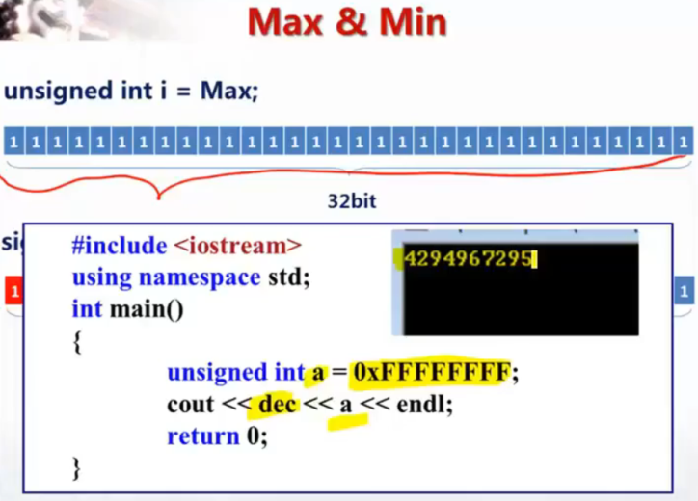

signed int的范围是正负2^31 = 2147483648 (大于21亿）

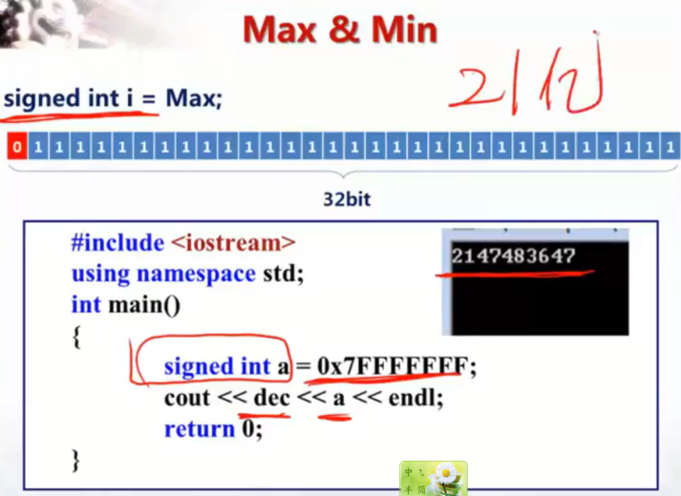

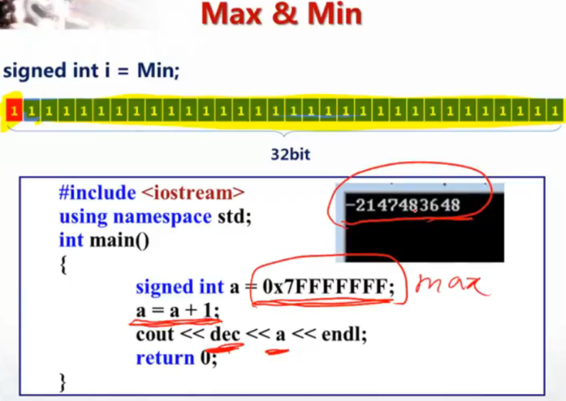

上面的程序将signed类型能表示的最大的数加上1，就变成了最小的数，因为：

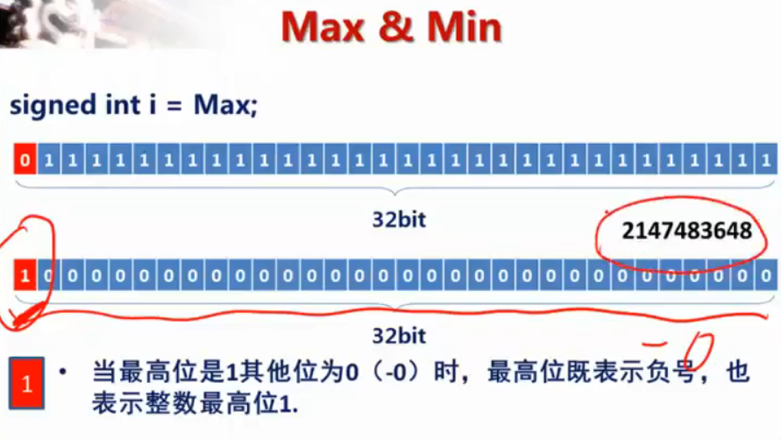

int各类型的范围：

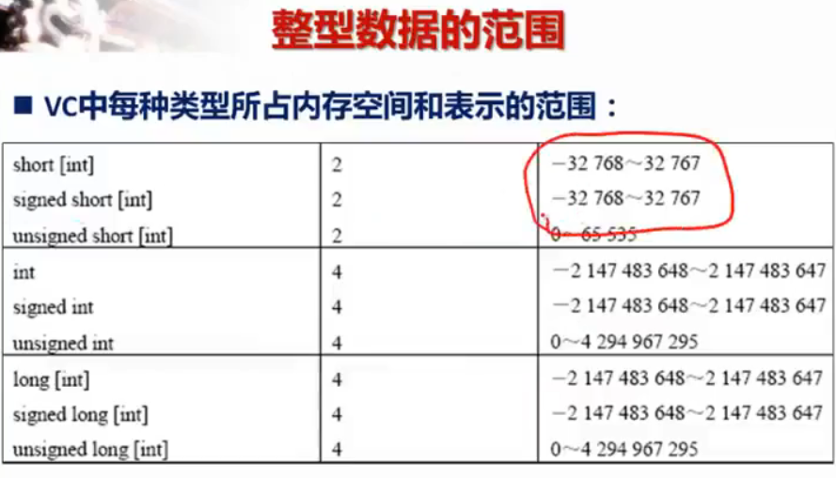

注意：定义变量的同时一定要初始化（即赋值）！比如下面的程序，在VS的不同版本里结果就不同，在不同的电脑上也可能不同，同一台电脑上每次运行也可能不同，原因在于定义a的时候没有同时给a赋值：

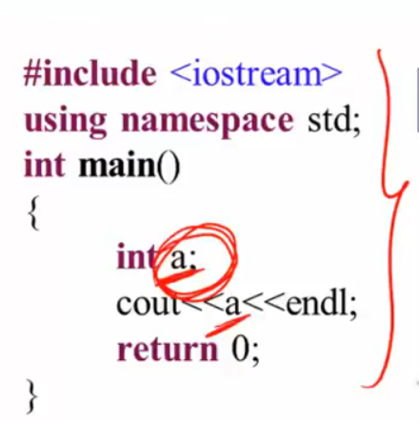

## 浮点型

浮点型有以下类型，其中有效位就是精度：

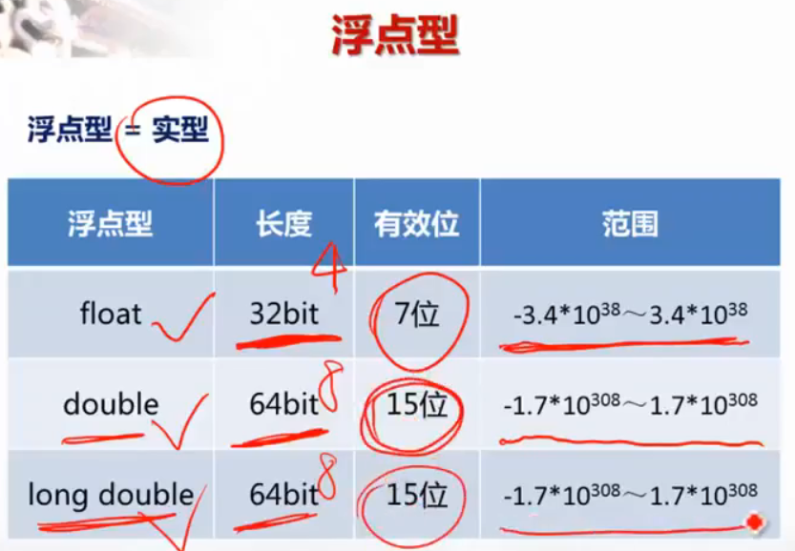

精度的作用：

下图只打印出6位数（整数1位，小数5位），因为cout命令默认打印6位精度：

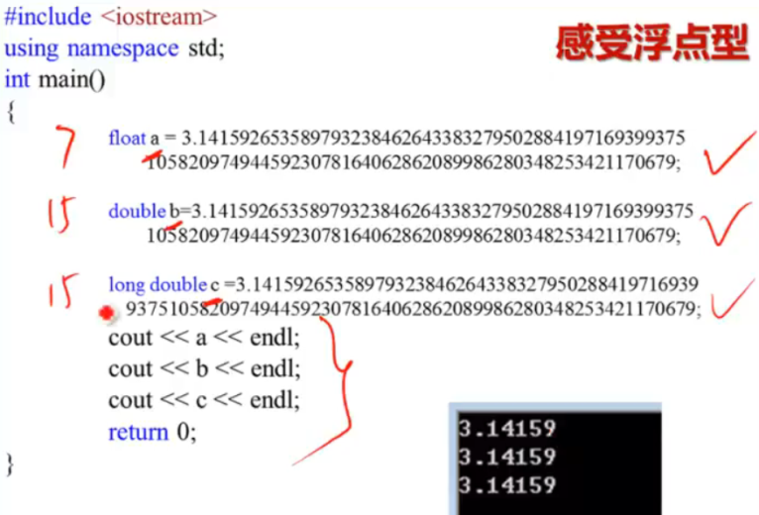

下面将cout打印的位数设置为100位，可以发现float前七位是一样，从第八位（小数后第七位，别忘了整数还有1位）开始不准，而double和long double都是前十五位是正确的：

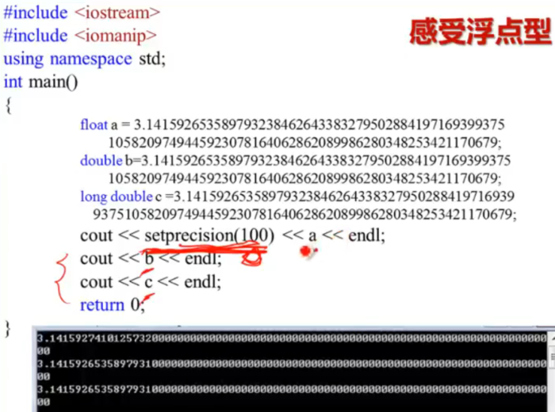

其原因是float在内存中占的32位被分成三部分，第一位是符号位，之后8位是指数为，用来表示这个数的指数（10的几次方），最后的23位是用来表示数值部分：

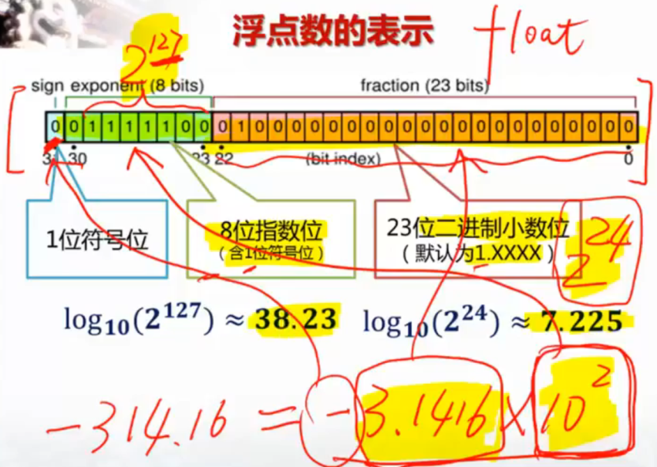

所以浮点数表示的范围是这样确定的：指数位有8bit，其中第1个bit表示符号（指数也是有正负的），因此剩下7bit可以表示的范围为0-127，因此指数可以表示的范围在2^127，转换成以10为底的指数就是38.23，所以最多表示的指数范围是正负38.23。而表示数值的部分有23位二进制数，但是实际上能起到24位的作用，因为默认前面还有个1，也就是比如10100...会存储成0100...，第一位不用存但是当做1（因为科学计数法的第一位肯定不为0），这样能表示的范围是2^24，转换成以10为底的数字是7.2，也就是精度为7位。

使用浮点型的注意事项：避免将相差很大的数直接相加，否则较小的数可能消失了。下面这个程序的正确结果是12345678920，但实际上不是，因为精度已经超出了float的精度，因此无法正确计算。另外C语言支持科学计数法直接输入数字：

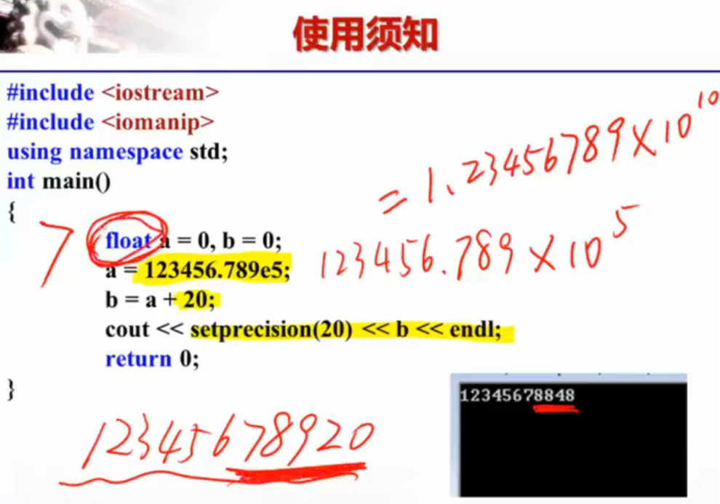

## 字符型

字符要用单引号引起来，不能用双引号，双引号表示字符串。由于一个字符型数据占8bit，因此其所能表达的字符集数量最大为256个字符，这个字符集就是ASCII集。

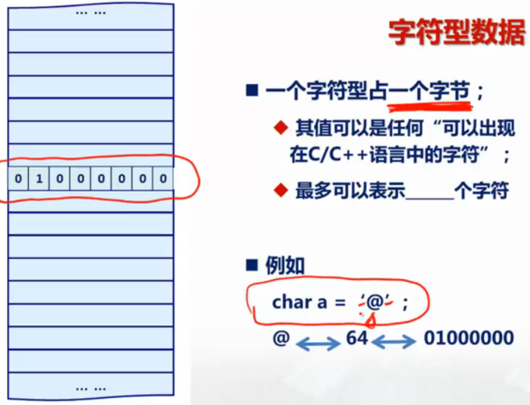

使用注意事项：

下图告诉我们要注意两点： 1. char类型直接采用ASCII中的序号，所以可以直接给char类型赋值一个数，就能输出这个数对应的ASCII码。而且这个数字可以参与运算。2. 如果这个数大于256，那么就输出这个数除256的余数，因此下面的d实际上输出的就是6所代表的ascii值。

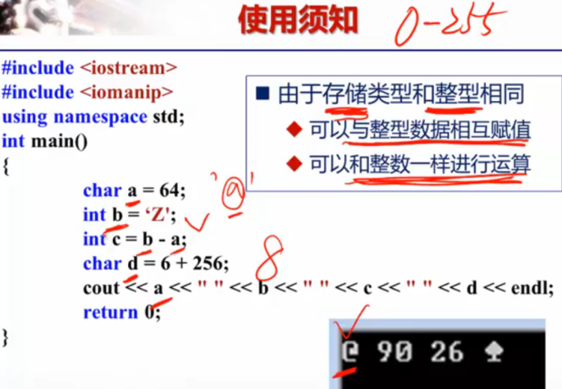

下图是关于转义字符。反斜杠\表示转义字符，\n表示换行，\a表示发出“嘀”声，\\表示反斜杠。因此下面的程序先输出字符串，结尾的时候换行；然后发出嘀的一声，然后输出反斜杠，并换行（可以从光标位置判断已经换行了）。

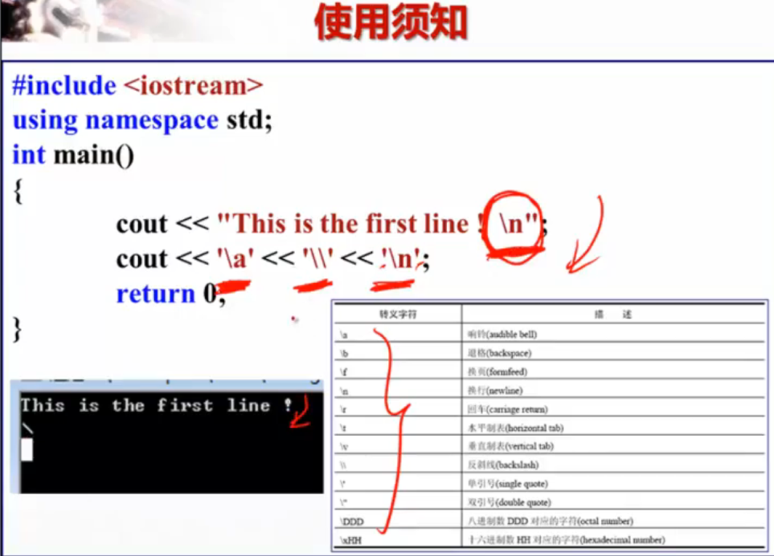

## 布尔型

布尔型占一个字节（虽然真假只有两个值，只需要1bit即可表示，但是Byte是计算机操作内存的最小单位，因此1bit的东西也要占据1Byte）。另外Bool型可以赋任何值，但是赋0的时候就存为0，表示false；赋非0的时候都存为1，表示true。true和false（小写）是C的保留关键词。

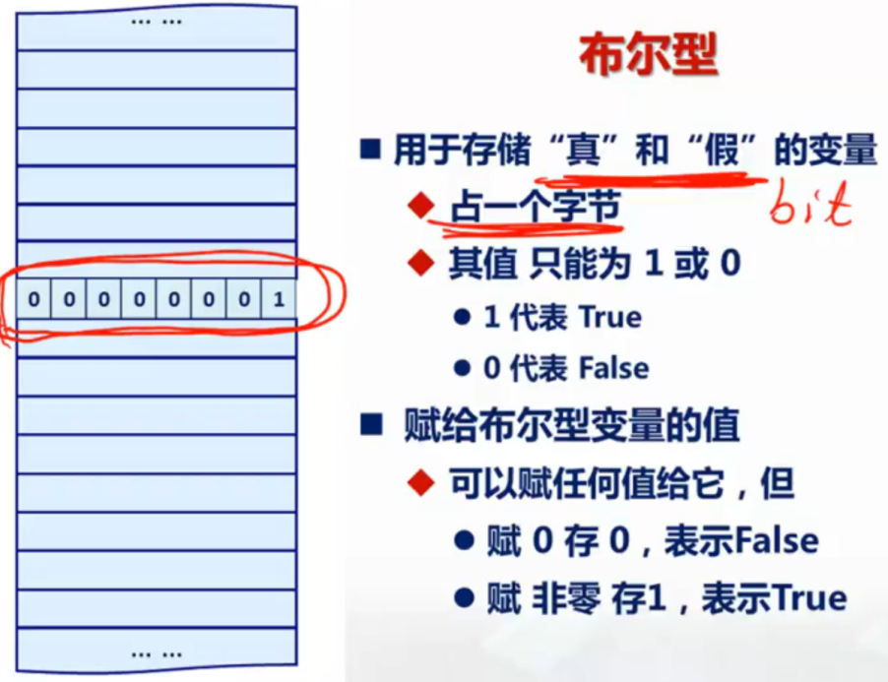

下面是布尔型的例子，布尔型也可以赋一个表达式的值，那么就先计算表达式的结果，然后将结果赋给bool型。

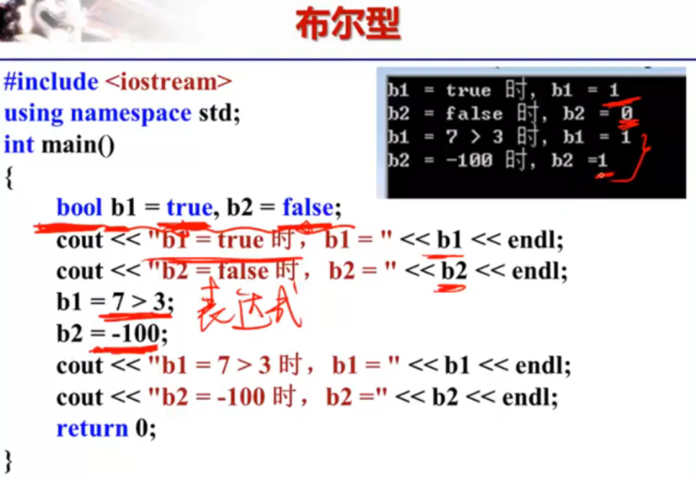

## 常量

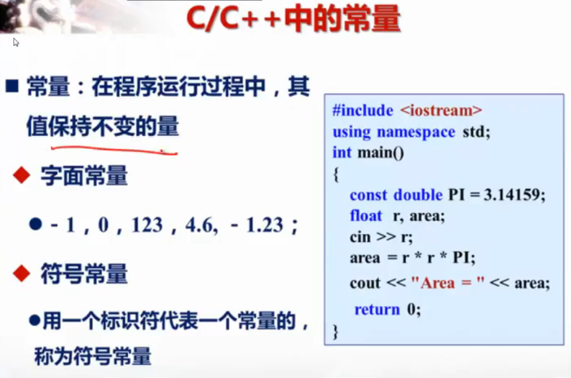

相对于变量，自然也有保持不变的量，即常量。常量有两种，一是字面常量，即直接写在程序里的数字；而是符号常量，用一个符号表示一个数字，且这个符号的赋值不能被改变。赋值常量需要用到关键词const。上图里就幅值了一个常量PI。

常量也有类型，常量的类型用后缀来表示：

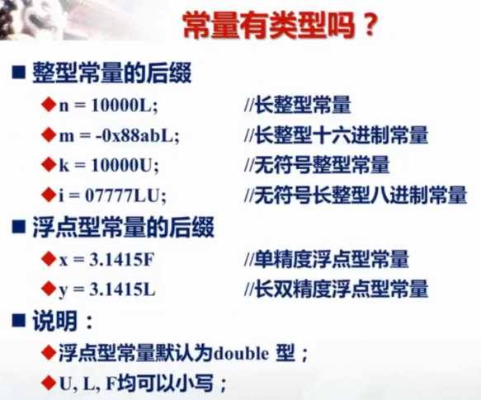

## 变量命名

C中包括变量名在内的一切名称都叫做标识符，标识符需要遵守以下规则：

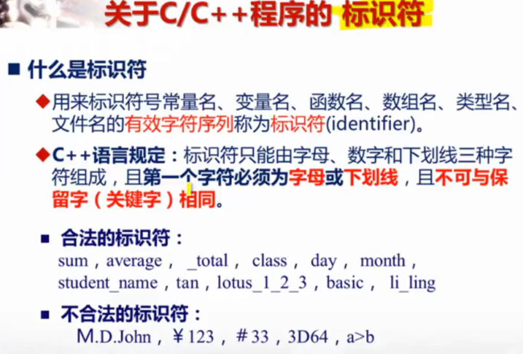

注意，虽然是C语言，但是在C++的环境下的话，需要按照C++的保留字来（C++的保留字比C多）：

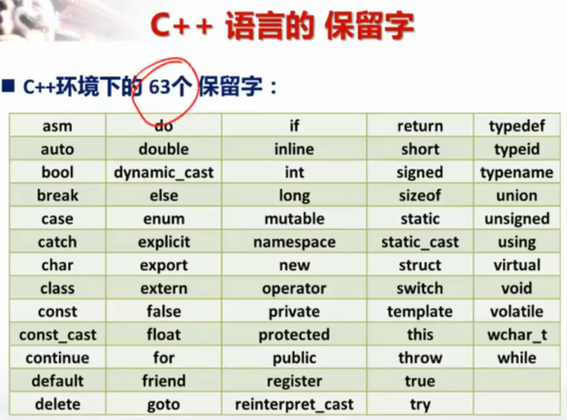

命名方法主要有两种命名方法：



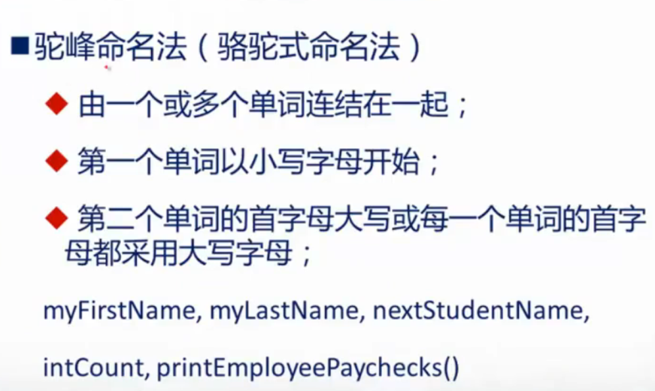

# 运算成分

C语言的运算符相比其他语言来讲非常强大，而C++更为强大（因为有运算符重载功能），但是这样也让程序变得难以控制。因此后来的语言设计中有意识的淡化运算符的功能。

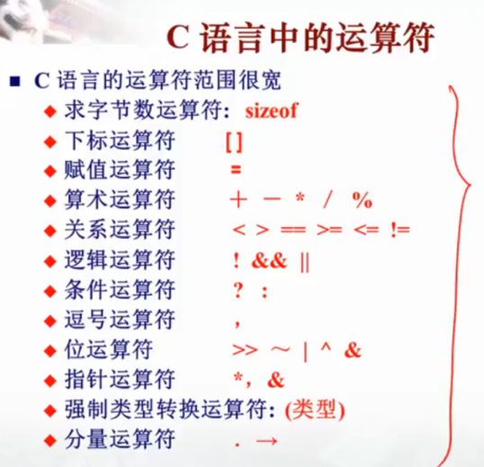

## 赋值运算符

赋值运算基本要点：

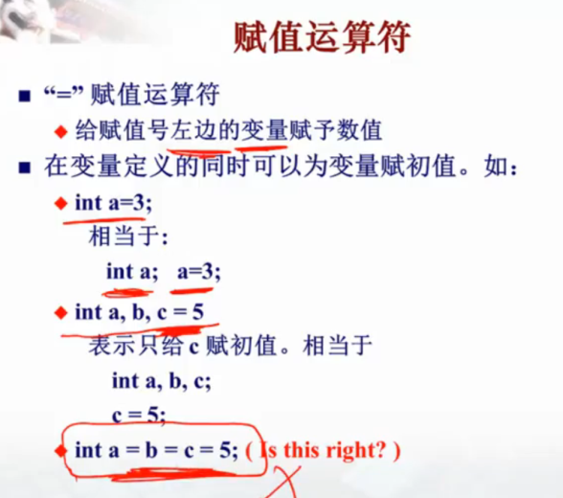

如果赋值运算符**左右两边的类型不同**，就要将右边的数字转换为左边变量的类型：

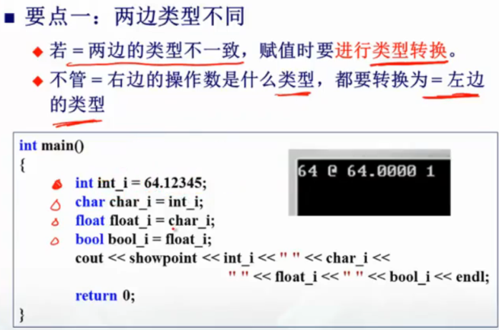

如果要把**长数（占内存多的数）赋值给短数（占内存少的数）**，注意hex<<int_i代表将变量int_i以hex（16进制）的形式打印出来，如果不这样额外声明，cout输出按照10进制：

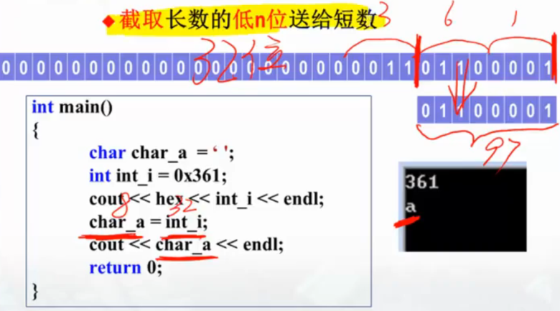

上面由于char是8位，int是32位，所以讲int的最后八位截取赋值给char，而后8位表示的数字为97，第97个ASCII字符为a。

再来一个例子：

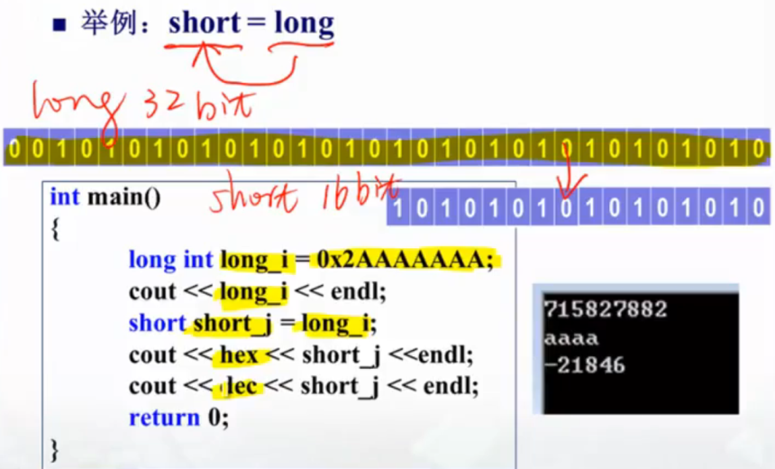

上面将一个long int（32位）赋给一个short int（16位）。首先将这个long int按照10进制打印。再将赋值后的short int先按照16进制打印，再按照10进制打印。10进制之所以是负的，是因为short的内存中第一位为1，说明符号是负的，于是剩下的数都是补码，按照补码规则算出来是-21846（剩下15位为补码010101010101010，那么反码是010101010101001，即补码减1；原码是101010101010110，即反码取反；原码表示的真值是21846，故这个数是-21846）。

如果要把**短数（占内存少的数）赋值给长数（占内存多的数）**，那么原来是什么数，现在还是什么数：

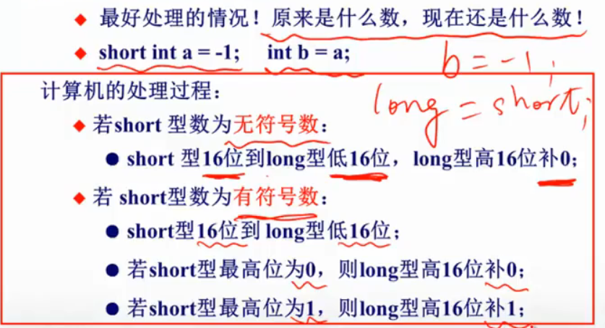

例子，这里之所以把short_i和int_i都用hex输出，是为了看内存里面是怎样变化的，由于是负数，所以高位全部补1就能保证值不变，看到高位确实都补得是1，所以int_i的前四位补成ffff：

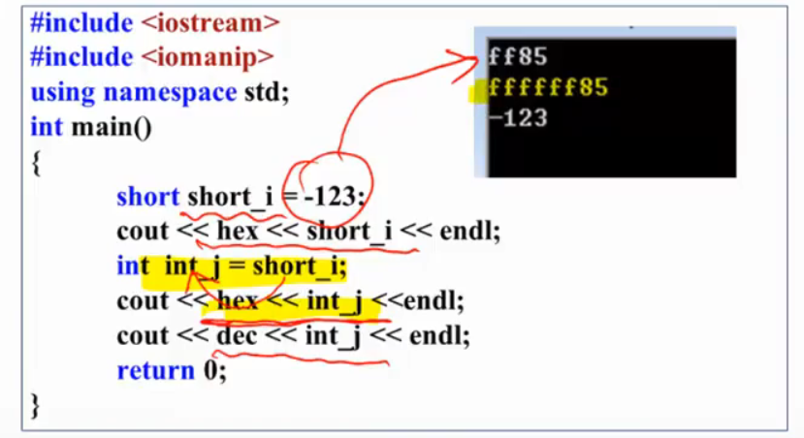

把**无符号的数赋值给有符号的数**，或者**有符号的数赋值给无符号的数**：

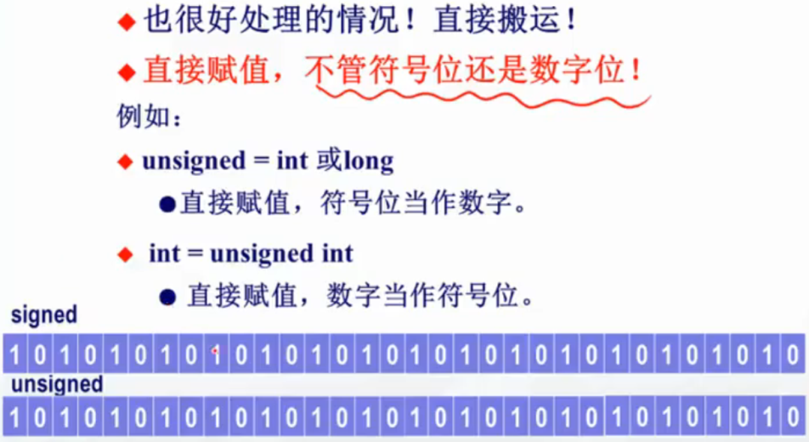

例子：

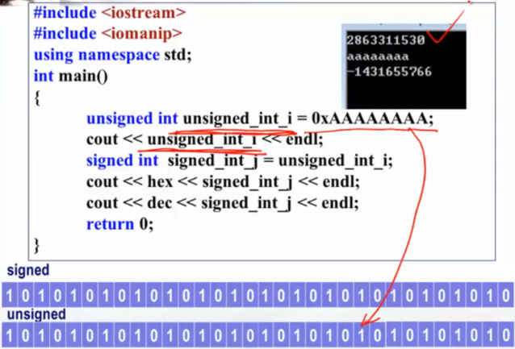

赋值运算总结：



## 表达式

在很多语言里，赋值不是一种运算，而在C中，赋值也是一种运算，因此赋值语句就是一个表达式。只要是表达式，都是有值的，而赋值表达式的值就是赋的值：

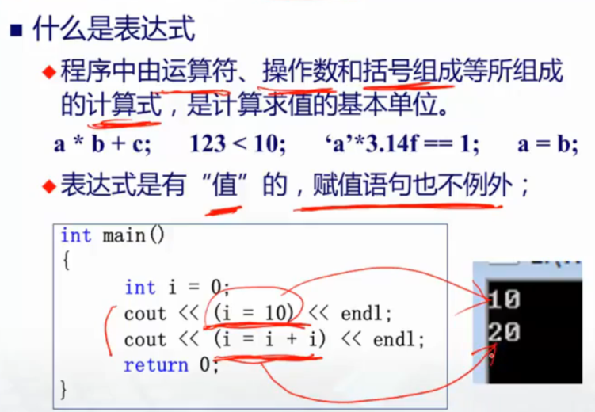

C中有很多简化的复合赋值运算，复合赋值运算和正常的赋值没有区别，只不过写起来更简单：

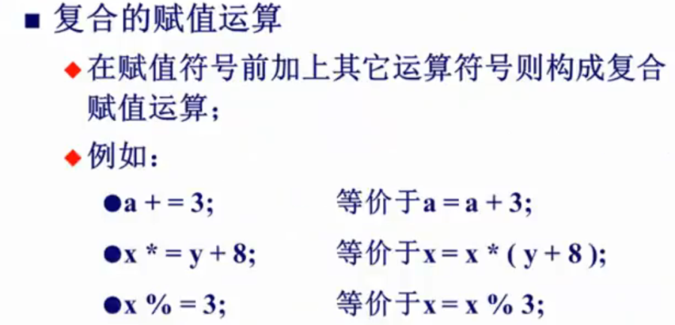

C语言支持连续赋值（但是不允许在定义变量时连续复制），而因为赋值是一种运算，因此赋值也是有优先级的（比加减低），而且连续赋值的话优先级由右至左：

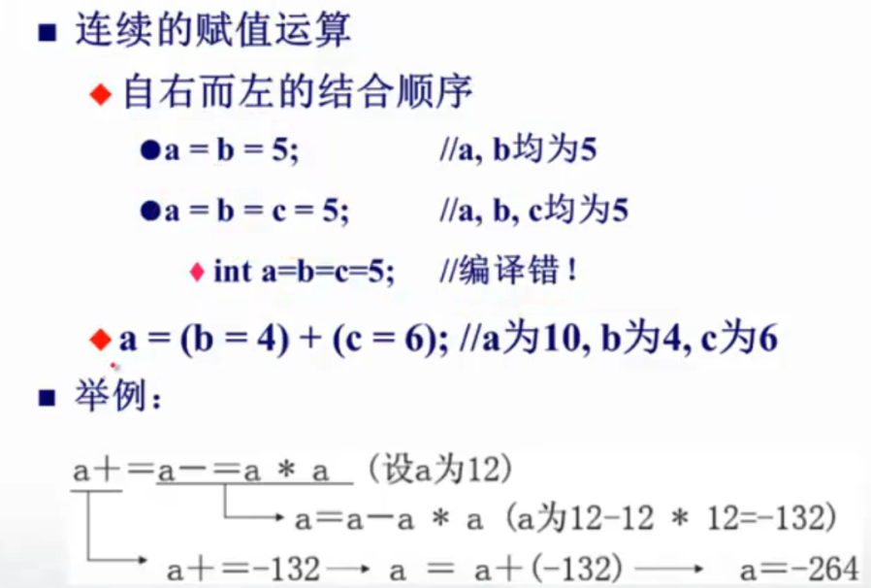

## 算术运算

运算符除了加减乘除，还有mod模运算，即求余。另外整数除整数结果还为整数（不四舍五入，只取整），5/3结果为1。

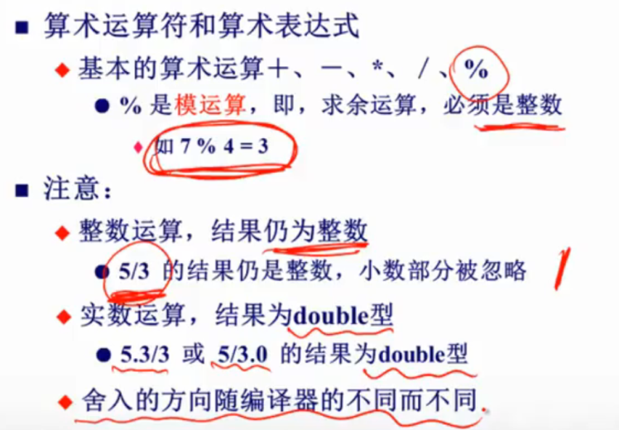

运算优先级：

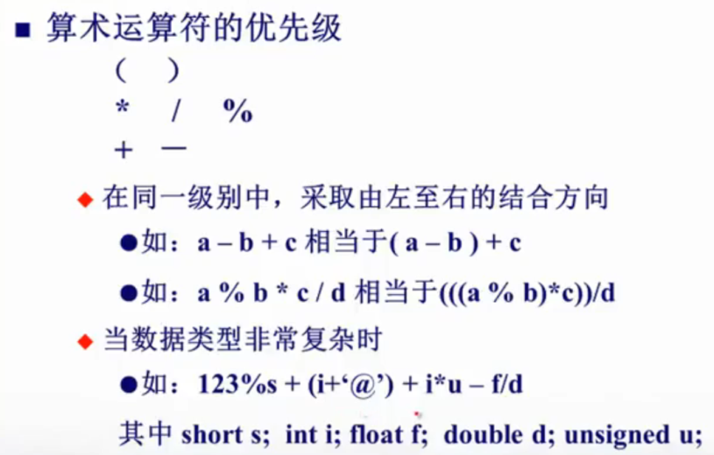

上面最后一个题求解涉及到优先级，还涉及到**不同类型之间计算的类型转换**：

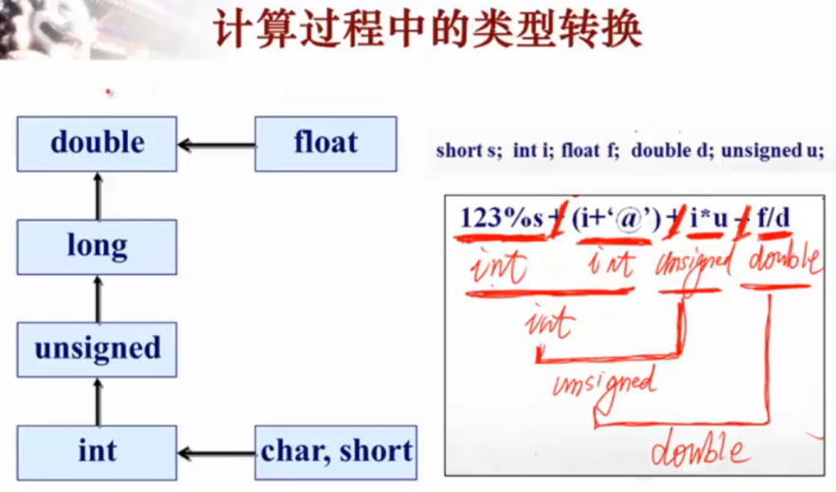

上面的箭头表示这两种不同类型计算时，箭头末尾的类型要先转换成箭头尖端的类型，然后计算，计算结果的类型也是箭头尖端的类型；此外，long在unsigned上面，即如果unsigned与unsigned long计算，结果为unsigned long；同时long又在int上，因此int与long计算结果为long。由于double在最顶端，因此只要一个运算中出现了double型，那么计算结果一定为double型。

## 自增自减运算i++,++i,i--,--i

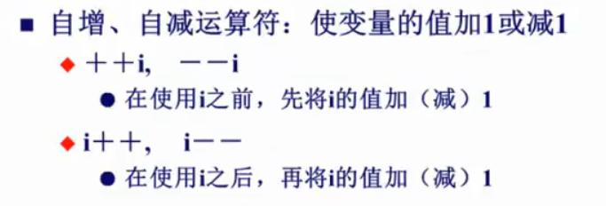

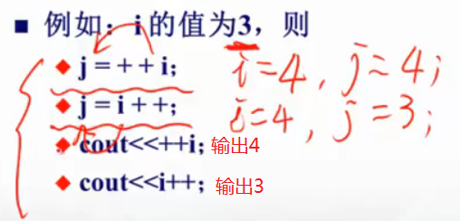

下面的例子涉及到了++i和i++的优先级，具体可以找本书查一下，第一行i++优先级高，但是i++的含义是先使用i，用完再加1，所以输出-3，i的值变为4；第二行i++和负号同一个优先级，但是这种情况下是按照从右向左结合的顺序计算，因此先算++i，再算负号，故输出结果为-4，i的值为4；第三、四行都是编译错误，因为++和--只能用于变量，而不能用于表达式。第三行(-i)是个表达式；第四行i++优先，i++是个表达式，因此不能再用++运算符。

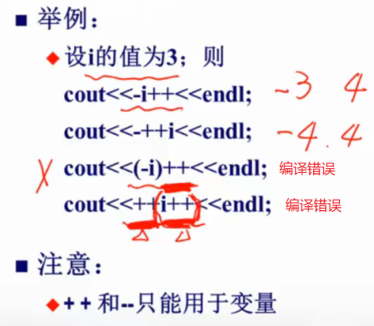

下图的情况也比较复杂。在vc环境下，如果cout语句有多个输出值，按照从右向左的顺序。因此第一行的a是在a++之后运行的，所以输出为1 0；第二行同理；第三行中(C++)+(++C)因为有++C，所以C变成3，而C++中的C已经是3了，用完再++，所以这个表达式的值为6，而计算完成后c为4；第四、五行，因为f++是在表达式算完之后才+1，所以f在表达式里仍为2，故表达式为4：

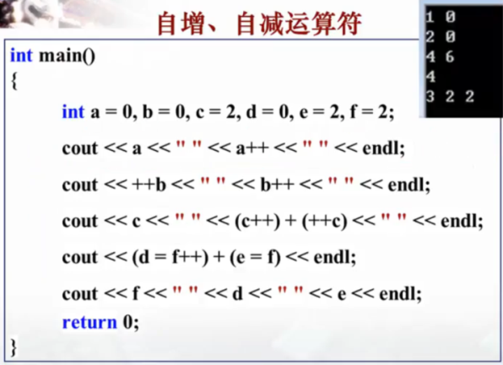

## 关系运算符

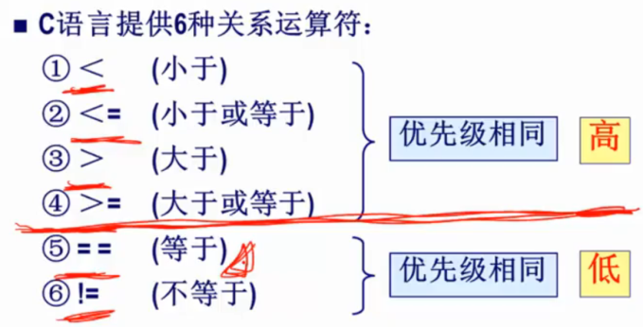

关系运算符主要要注意优先级的问题，同时注意优先级上算术运算符>关系运算符>赋值运算符。

## 逻辑运算符

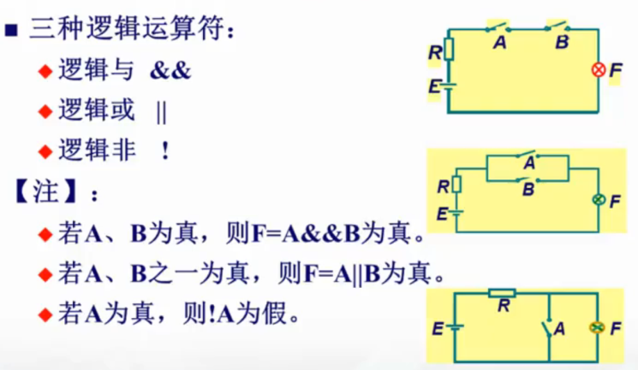

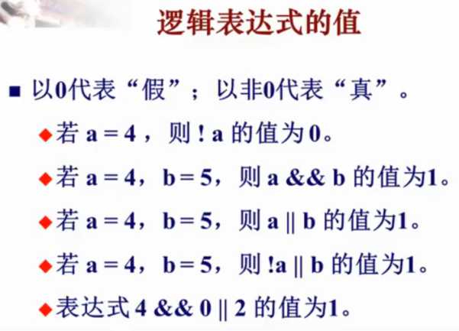

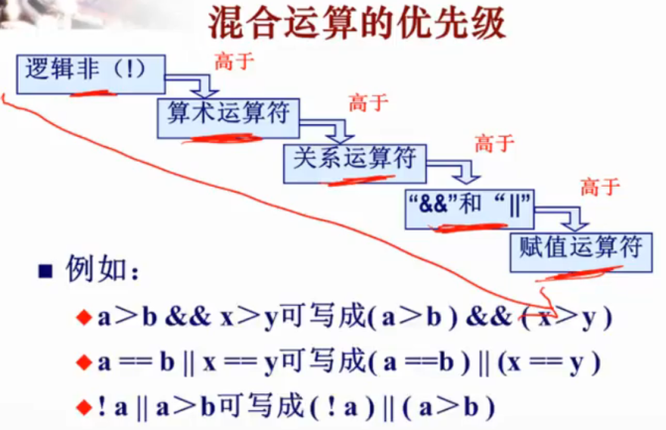

需要注意的是，计算机执行逻辑运算的时候也会取巧，比如与运算&&，如果左边算出了是0，那么不会算右边的，直接就判断结果是0；同样，或运算||，如果左边算出结果是1（或者其他非0数），也不会算右边的，直接给出结果1。所以下面这个程序里的最后输出的值里b=0，因为或运算左边为1，右边那一块根本不会去算，所以b不会赋值为1。

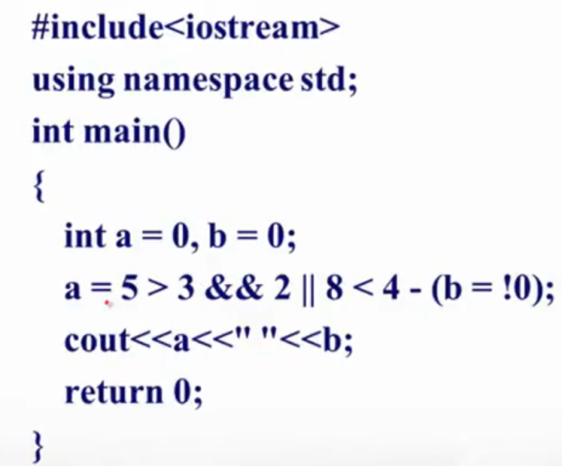

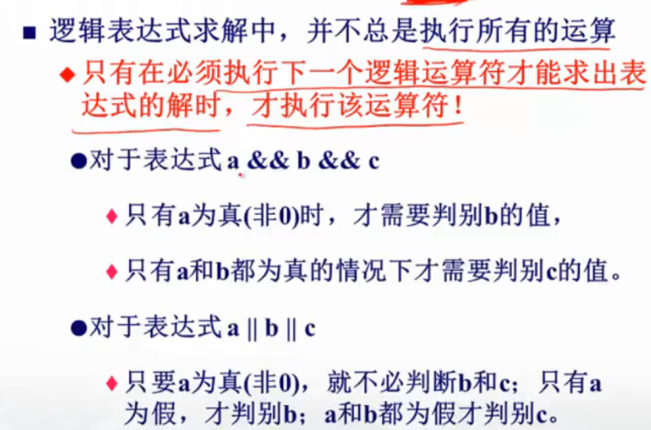

逻辑运算符两侧可以是任何类型：

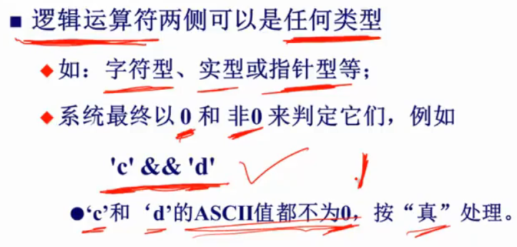

## 逗号运算

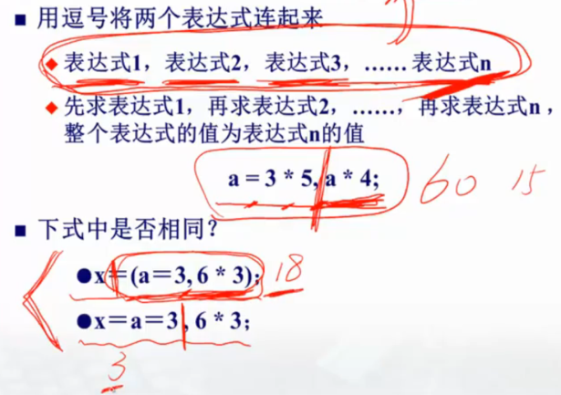

逗号运算符将多个表达式连接起来，变成一个大表达式，按顺序计算多个表达式，大表达式的值是最后一个表达式的值。所以上面两个x值不同，第一个x值为18，第二个x值为3。

## 条件运算符

条件运算符由“?”和“:”组成，作用可以用if语句代替，建议用if，使得程序更有可读性：

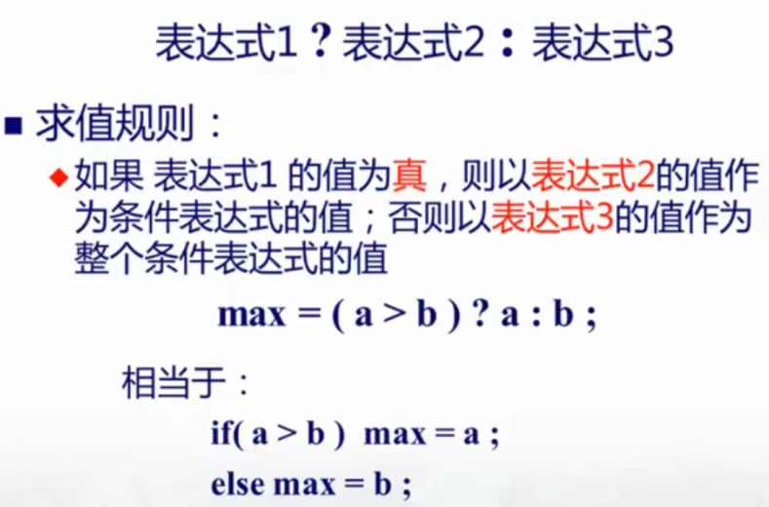

## 强制类型转换

强转的作用是将表达式的值转换为要求的类型，这里面有两点需要注意：第一，强转是转的值，因此下面的(float)(5/3)返回的值是1，但是是浮点数的1，也就是1.0000；第二，被强转的类型并没有变，比如(double)a，如果a原来是int，那么(double)a这个表达式的值的类型是double，但是a的类型仍然是int：

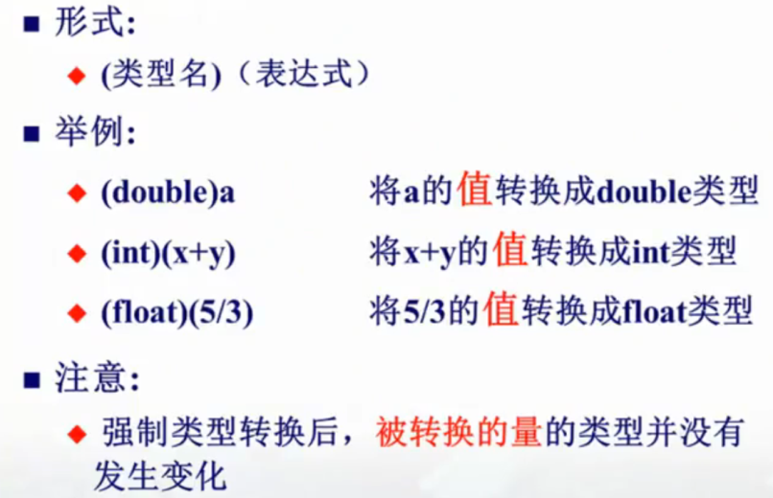

## 位运算

字节是计算机操作的最小单位，因此位运算也是在操纵字节的接触上实现的。双目运算符就是需要有两个操作数参与的运算，单目运算符就是只有一个操作数参与的运算。

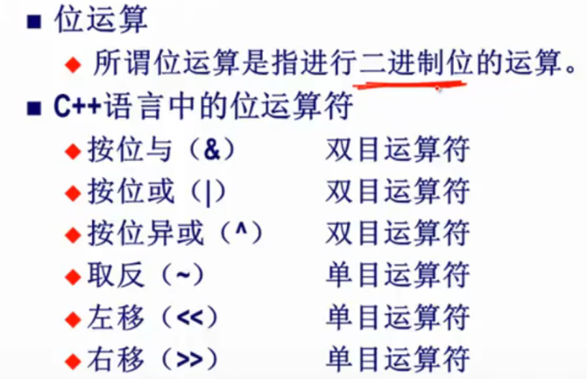

按位与：

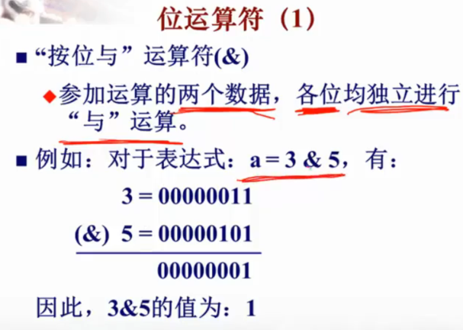

按位或：

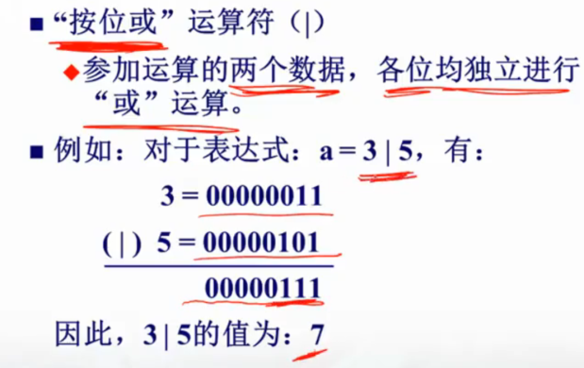

按位异或运算符：

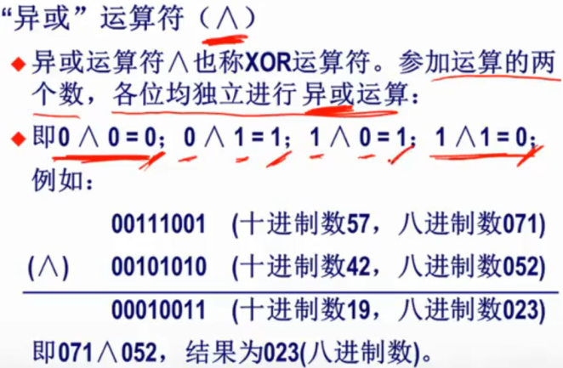

取反运算符：

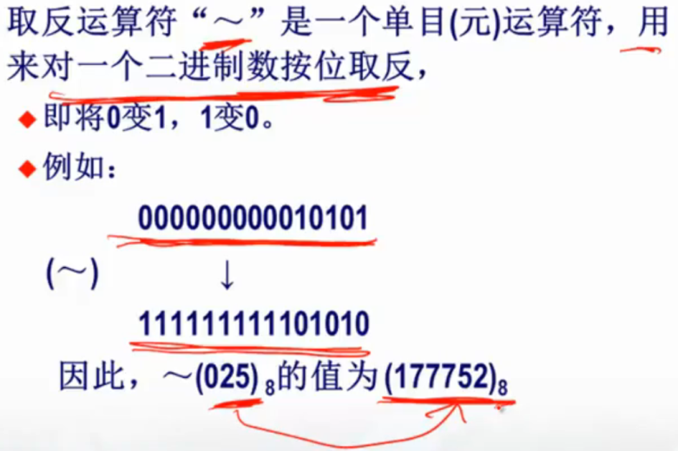

双目运算符如果对不同长度的两个数运算，遵循以下规则：

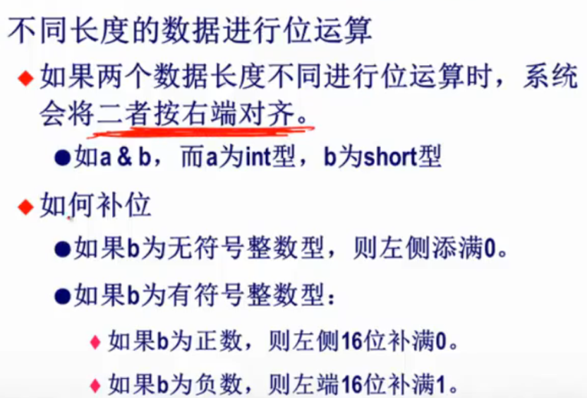

左移运算符，高位如果经过左移后溢出，那么直接舍弃，不起任何作用，右边空出来的低位补0。如果左移没有发生溢出（即左移的全是0，没有1），那么每左移一位，相当于乘以2，因此左移运算是一种快速乘2的方法，但是要注意不能有1溢出：

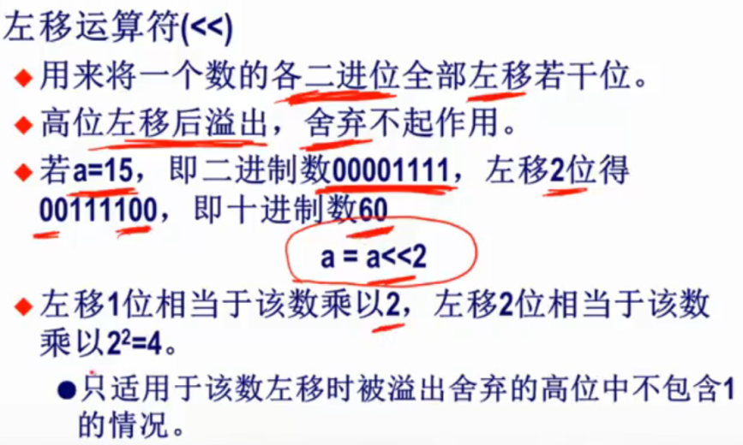

右移运算符，低位如果经过右移后溢出，那么直接舍弃，不起任何作用，左边空出来的高位补0。如果右移没有发生溢出（即右移的全是0，没有1），那么每右移一位，相当于除以2，因此右移运算是一种快速除2的方法，但是要注意不能有1溢出：

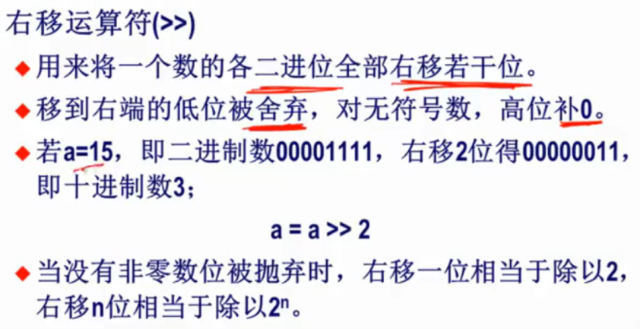

同时注意，如果是有符号数，右移符号位的处理很特别：

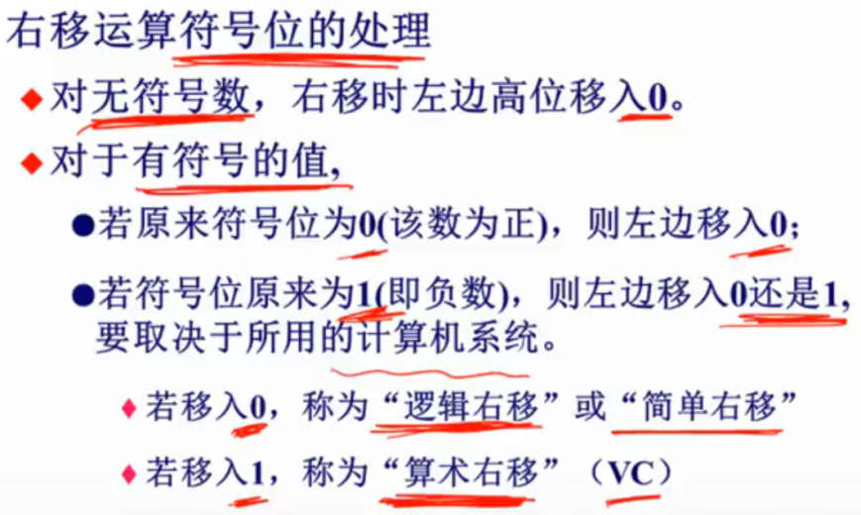

位运算还可以与赋值运算符组成复合赋值运算：

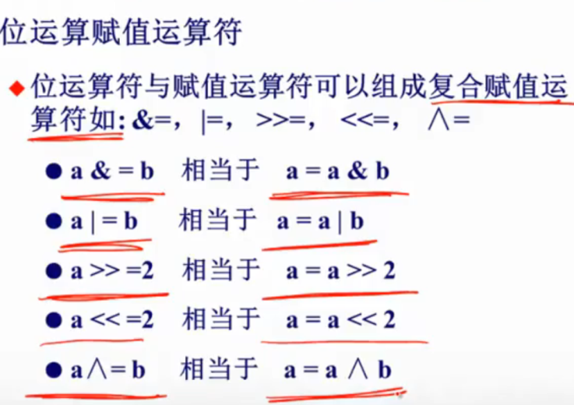

## 位运算作用

按位与最常用的作用是去一个数中的某些位，比如下图a是16位长的数，如果只想取其后8位赋值给c，可以建立一个前八位均为0，后八位均为1的b来提取（和matlab里用逻辑向量/矩阵提取向量或者矩阵中的值类似）：

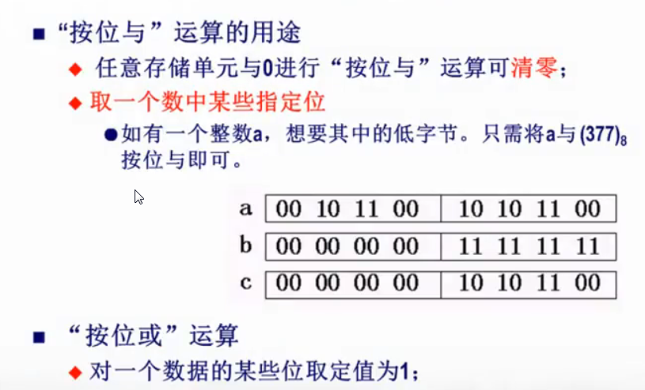

同样，按位或就是用来将一个数的某些位取为1。

按位异或三个主要功能：

